2019年9月24日
各 位
公益社団法人 日本技術士会中国本部 本部長 大田一夫
農業／森林／水産部会 部会長 峯岡静彦
上下水道部会 部会長 今井田敏宏
環境／衛生工学／生物工学／原子力・放射線部会 部会長 桧垣光次
公益社団法人 日本技術士会中国本部 農業/森林/水産部会 主催
／上下水道部会、環境/衛生工学/生物工学/原子力・放射線部会共催
東広島地域の生産・研究・環境関連施設の見学会のご案内

拝啓 時下益々ご清祥のこととお慶び申し上げます。平素は、公益社団法人 日本技術士会 中国本部の事業に、ご理解・ご協力を賜り、厚くお礼申し上げます。
さて、2019年度の中国本部の部会事業の一環として、農業／森林／水産部会主催及び上下水道部会、環境／衛生工学／生物工学／原子力・放射線部会共催により、見学会を、下記の通り、開催いたします。お誘い合わせの上、多数ご参加くださいますようご案内申し上げます。
お手数とは存じますが、参加を希望される方は、2019年10月24日(木) 迄にお申し込み下さい。なお、メール送信可能な方は、事務局事務の省力化のため、できるだけ中国本部ホームページ(http://www.ipej-chugoku.jp/)の「Web申込みはこちら」か、中国本部からの開催案内メールの返信メールでお申し込み下さい。 敬具
記
- 主 催：中国本部 農業/森林/水産部会（農林水産部会）
- 共 催：上下水道部会・環境/衛生工学/生物工学/原子力放射線部会（環境部会）
- 期 日：2019年10月30日（水）
- 見学場所：
（１）（株）サタケ ：穀物精米・選別技術（吟醸酒誕生の原動力）の歴史と最新事情
〒739-8602 東広島市西条西本町2-30 電話：082-420-8501
（２）（独）酒類総合研究所 ：酒類研究（清酒製造技術）の歴史と最新事情
〒739-0046 東広島市鏡山3-7-1 電話：082-420-0800
講演：『独立行政法人酒類総合研究所が酒造技術の発展に果たした役割と今後の
研究について』
講師：（独）酒類総合研究所 産業技術支援部門 部門長 江村 隆幸氏
（３）東広島市浄化センター ：汚水処理場と小水力発電施設
〒739-8602 東広島市西条町田口100-1 電話：082-425-2281
※注意事項：この施設見学会では，写真撮影等が制限されている施設と区域（エリア）が
あります。詳しくは，当日，施設会場において部会幹事や施設関係者から
説明がありますので，その指示に従ってください。
- スケジュール
9：00集合 Aグループ：広島駅北口集合(時間厳守)／乗用車の相乗り
9：30集合 Bグループ：東広島駅（新幹線）出口(時間厳守)／乗用車の相乗り
または西条駅南出口9：40集合(時間厳守)／乗用車の相乗り
（会場の駐車台数の制限から乗用車の相乗り移動を原則とします）
10:00～12:00 施設見学：（株）サタケ クリスタルラボラトリー
12:00～12:30 昼食：（株）サタケ会議室（弁当）
12:30～13:00 移動
13:15～14:15 講 演：（独）酒類総合研究
14:30～15:30 施設見学：（独）酒類総合研究 製造棟施設
15:40～15:50 移動
16:00～17:00 施設見学：東広島市浄化センター汚水処理施設・小水力発電施設
17：30 Bグループ：東広島駅出口で解散、 18：00 Aグループ：広島駅北口で解散
- 定員、対象、参加費、ＣＰＤ、申込・お問い合せ先
(1) 定 員：４０名（応募者先着順）
(2) 対 象：日本技術士会会員、技術士の方及び一般の参加者も歓迎いたします。
(3) 参加費：Aグループ(広島駅北口) 会員2,000円、非会員・一般の方：3,000円
Bグループ(東広島駅出口) 会員1,000円、非会員・一般の方：2,000円
弁当代金1,000円
以上、当日徴収します。
(4) ＣＰＤ：５時間
(5) 申込・お問合せ先：公益社団法人日本技術士会 中国本部 事務局（勝田)
TEL:082：511-0305 FAX：082-511-0309 E-mail：ipej-hiro@rapid.ocn.ne.jp

農業/森林/水産部会／上下水道部／環境/衛生工学/生物工学/原子力･放射線部会
東広島地域の生産・研究・環境関連施設の見学会
参加申込書(2019年10月30日) 主催：公益社団法人日本技術士会中国本部
申込ＦＡＸ番号：０８２－５１１－０３０９
※メール送信可能な方は、事務局の省力化のため、メールによる申込をお願いします。

標記見学会に参加します。
集合場所：□Aグループ（広島駅）：案内図参照
□Bグループ（東広島駅）：案内図参照
□Bグループ（西条駅）：案内図参照

 | 氏名 |  | 資格(注1) | 区分(注2)
申込者 |  |  | □技術士 □修習技術者 □その他 | □会員 □非会員
技術部門  (注3)  ※複数選択可 | □機械 □船舶･海洋 □航空･宇宙 □電気電子 □化学 □繊維 □金属  □資源工学 □建設 □上下水道 □衛生工学 □農業 □森林 □水産  □経営工学 □情報工学 □応用理学 □生物工学 □環境 □原子力･放射線 □総合技術監理
勤務先
連絡先 | E-mail |  |  | □会社 □自宅
連絡先 | ＦＡＸ |  |  | □会社 □自宅
連絡先 | ＴＥＬ |  |  | □会社 □自宅
- 資格は該当するものに■(または☑)を入れる。
- 区分で会員とは日本技術士会会員を指し、該当するものに■(または☑)を入れる。
- 技術部門は技術士か修習技術者のみ、該当するものに■(または☑)を入れる。
- 連絡先は(会社・自宅)のうち、該当するものに■(または☑)を入れ、E-mail等を記入。
- 同行者がいる場合は下記に記入。
- この個人情報は、本行事の参加申込み以外には使用しません。

 | 氏名 | 資格(注1) | 区分(注2)
同行者 |  | □技術士 □修習技術者 □その他 | □会員 □非会員
同行者 |  | □技術士 □修習技術者 □その他 | □会員 □非会員
 |  | □技術士 □修習技術者 □その他 | □会員 □非会員
問合せ先：〒730-0017 広島市中区鉄砲町1-20第3ウエノヤビル6階
公益社団法人日本技術士会 中国本部
TEL:082-511-0305 FAX:082-511-0309 E-mail：ipej-hiro@rapid.ocn.ne.jp

Aグループ：広島駅北口の集合場所案内図
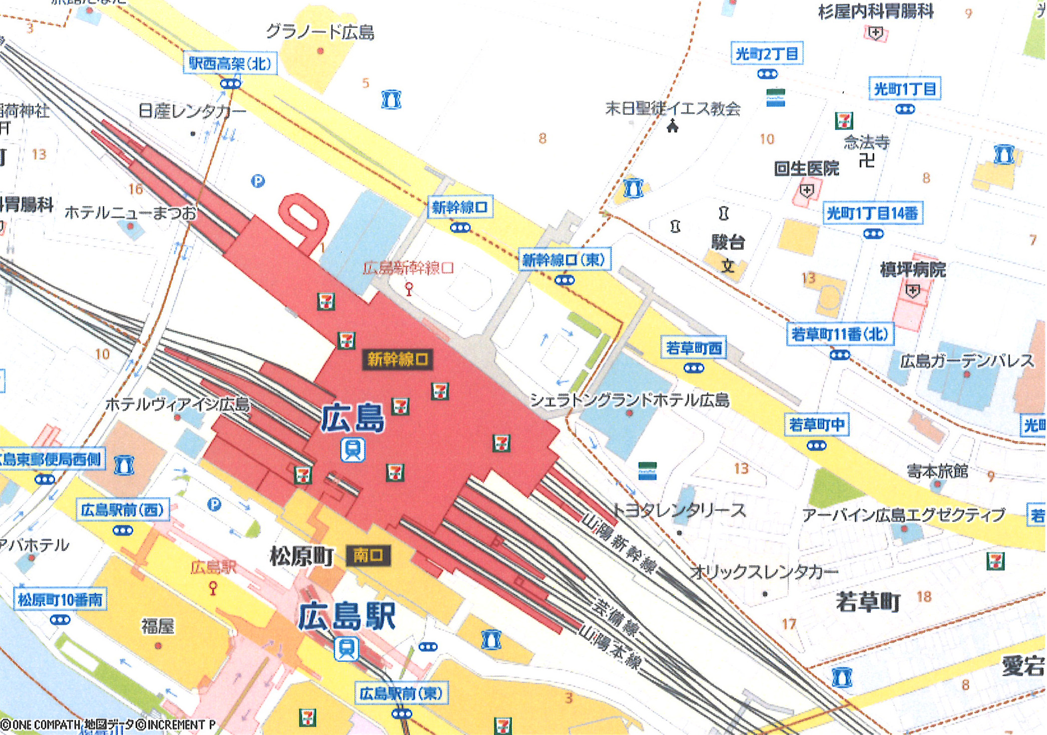

集合場所

１ 集合場所は，ＪＲ広島駅北口（新幹線口）の出口です。
２ 集合時間は，９：００です。（時間厳守）
３ 乗用車の相乗りで東広島市内の見学場所に移動します。
４ 乗用車は集合場所に隣接した市営駐車場に待機しています。

Bグループ：東広島駅（新幹線）出口の集合場所案内図
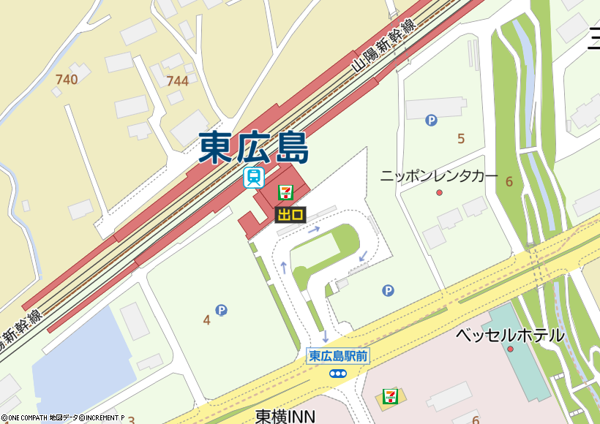
集合場所
１ 集合場所は，ＪＲ東広島駅（新幹線）の出口です。
２ 集合時間は，９：３０です。（時間厳守）
３ 乗用車の相乗りで東広島市内の見学場所に移動します。
４ 乗用車は集合場所に隣接した市営駐車場に待機しています。

Bグループ：西条駅南出口の集合場所案内図

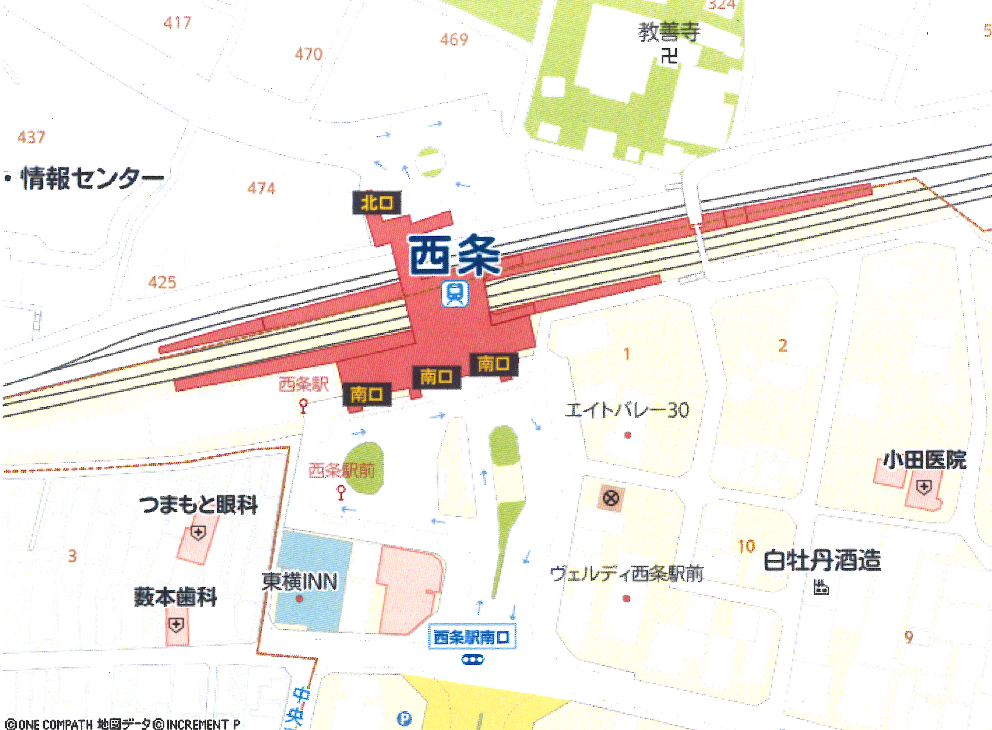
集合場所

１ 集合場所は，ＪＲ西条駅南口の出口です。
２ 集合時間は，９：４０です。（時間厳守）
３ 乗用車の相乗りで東広島市内の見学場所に移動します。
４ 乗用車は集合場所に隣接した駐車場に待機しています。

